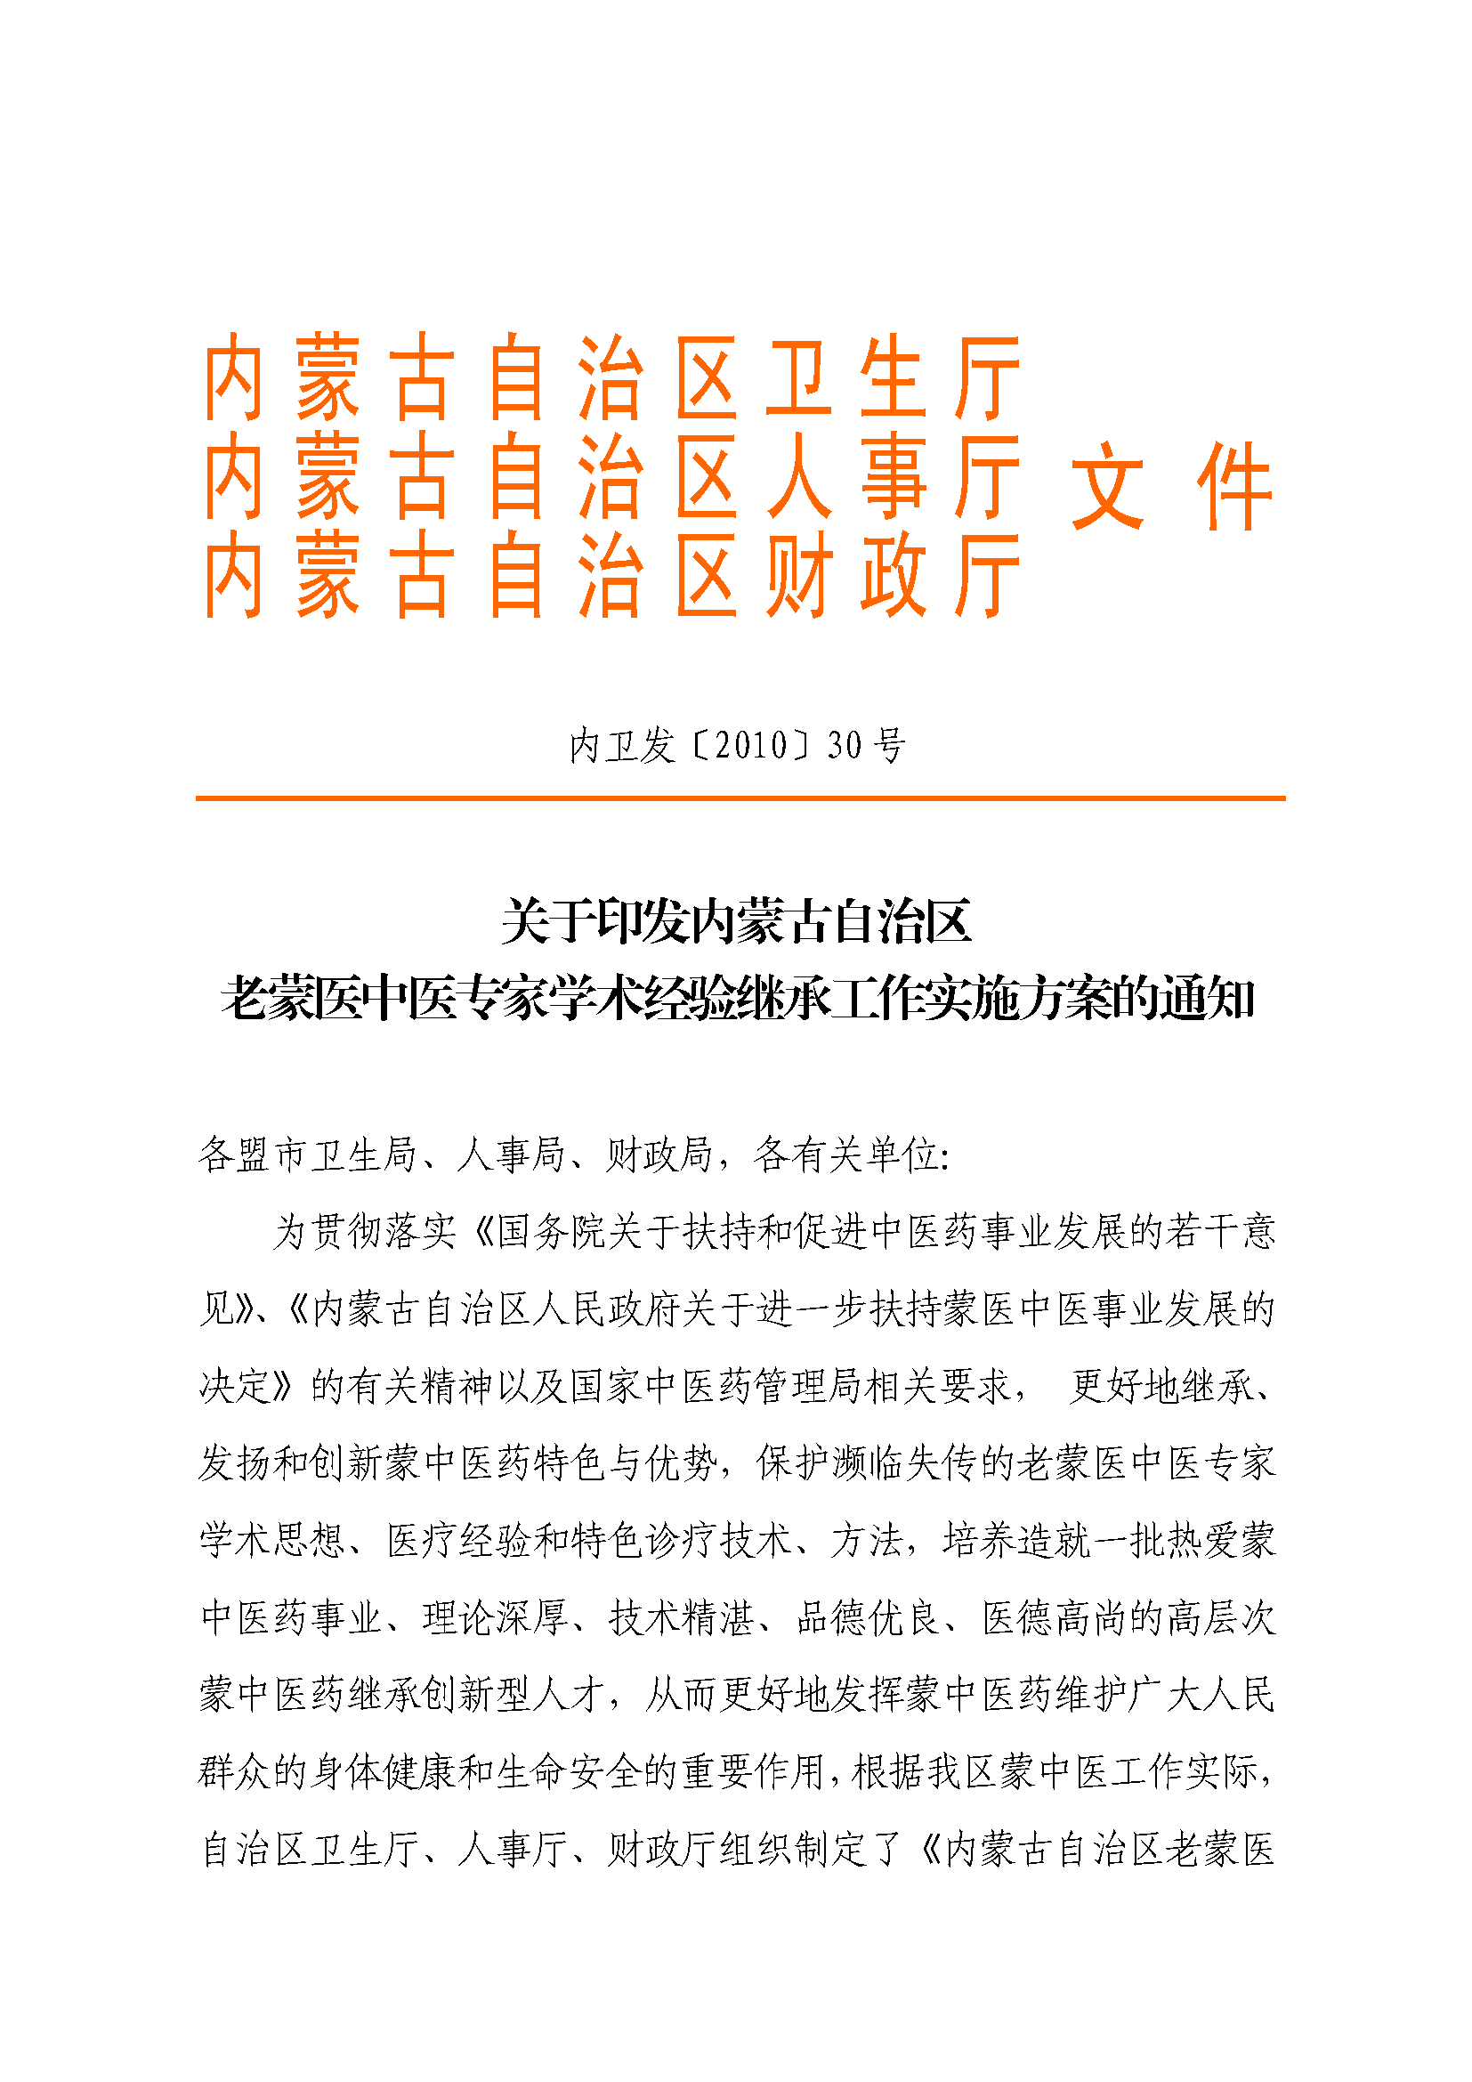
附件1
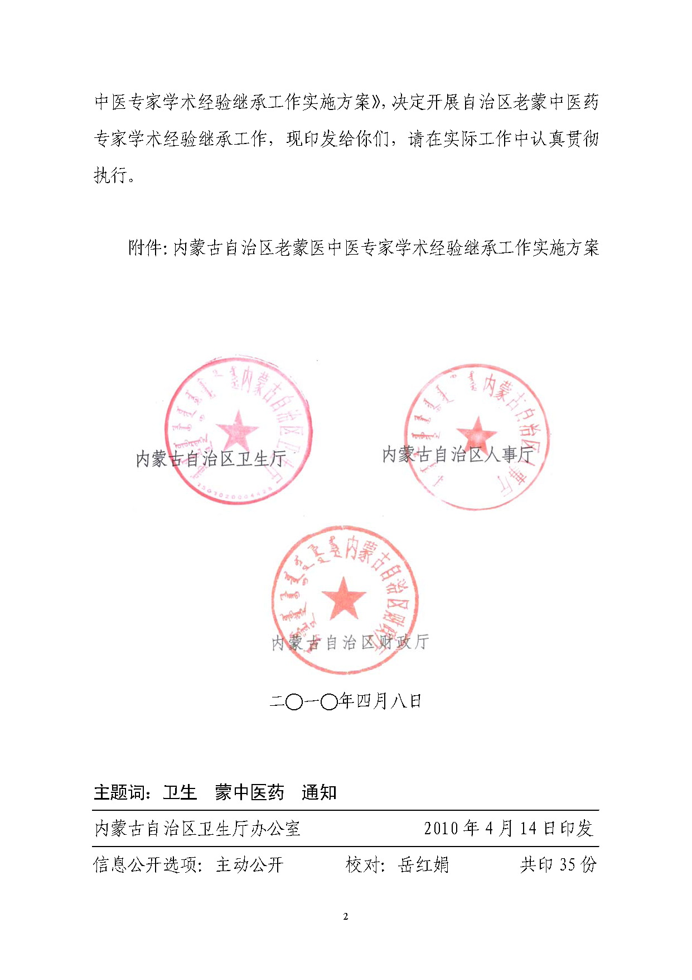
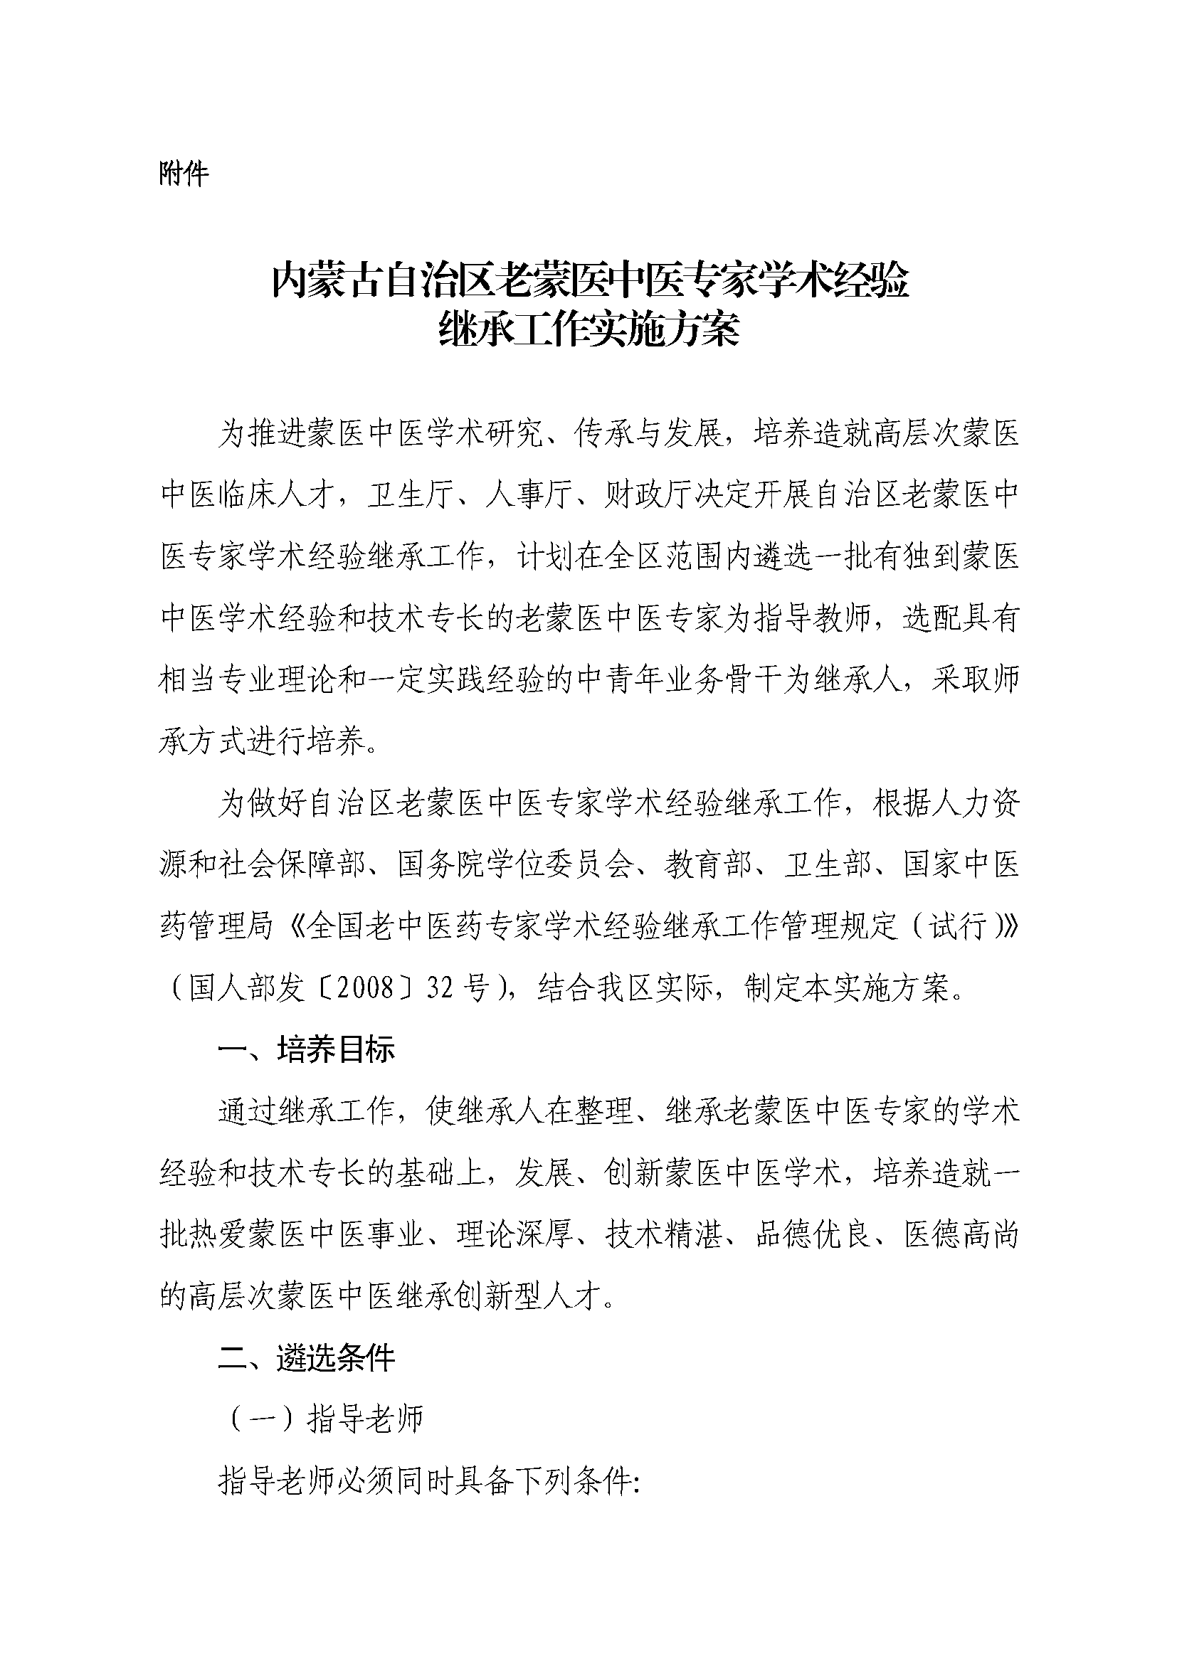
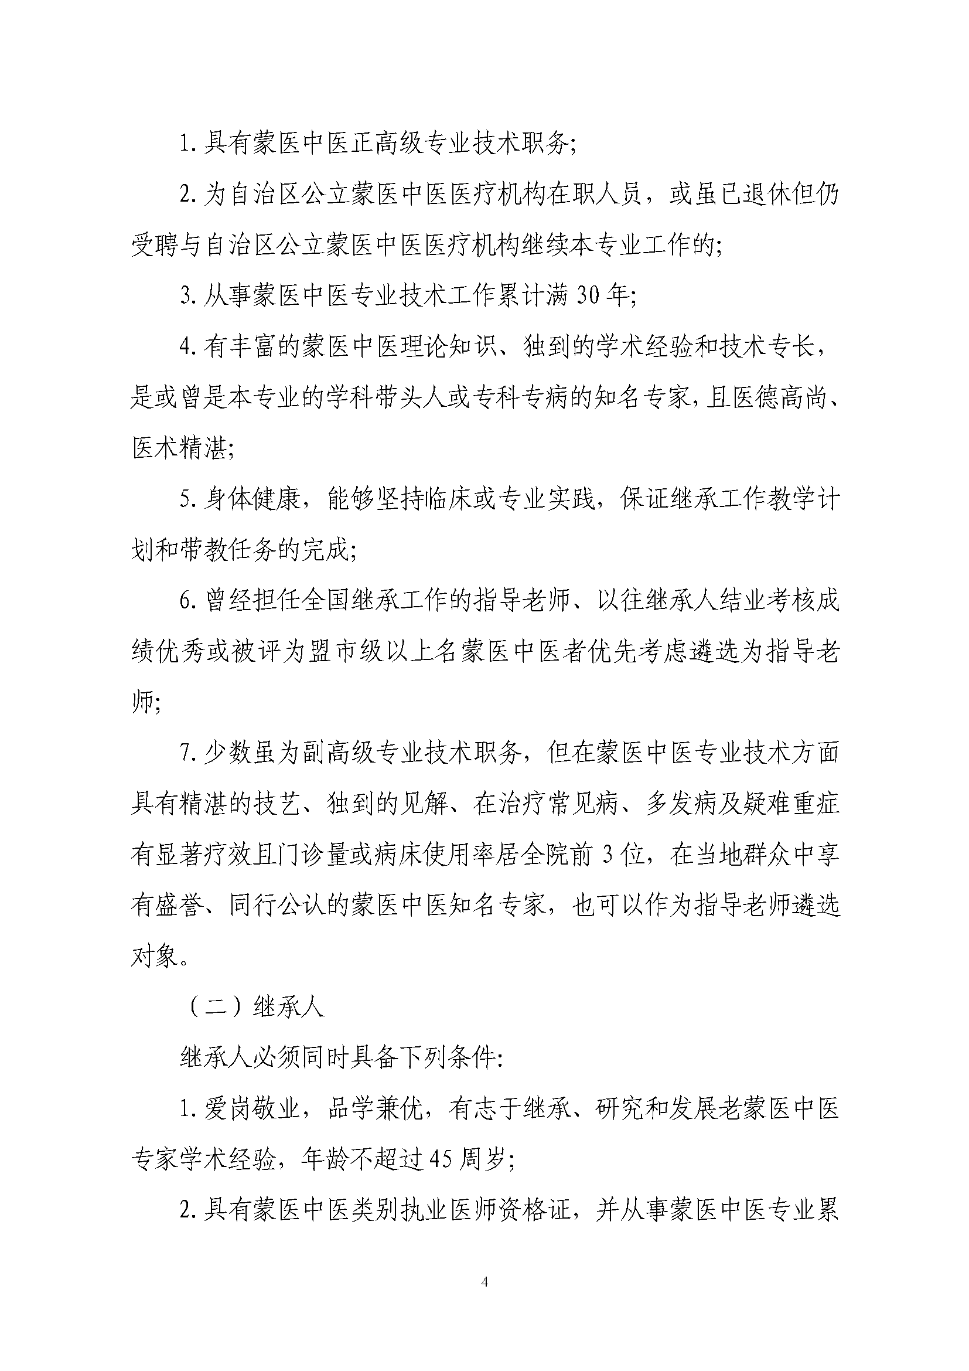
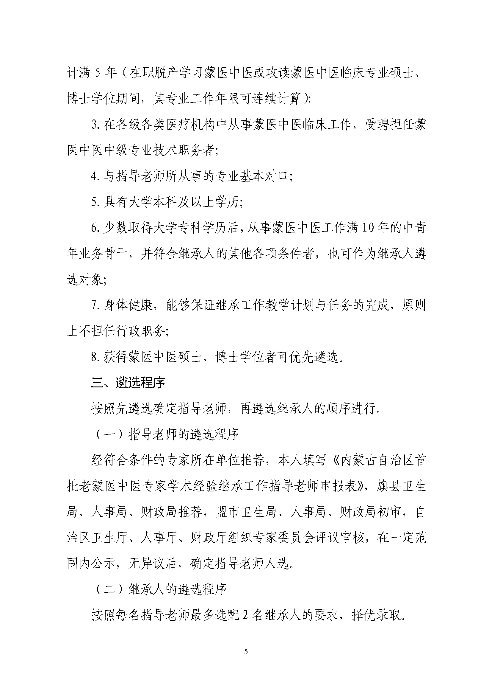
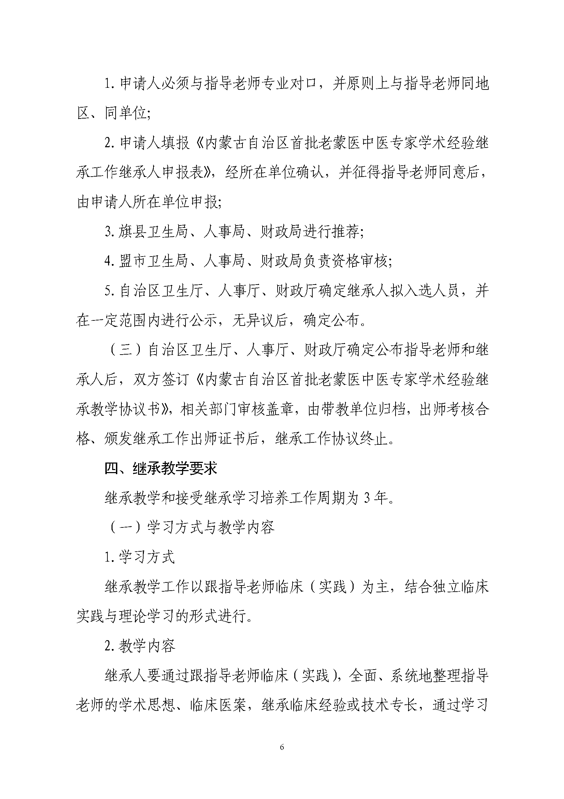
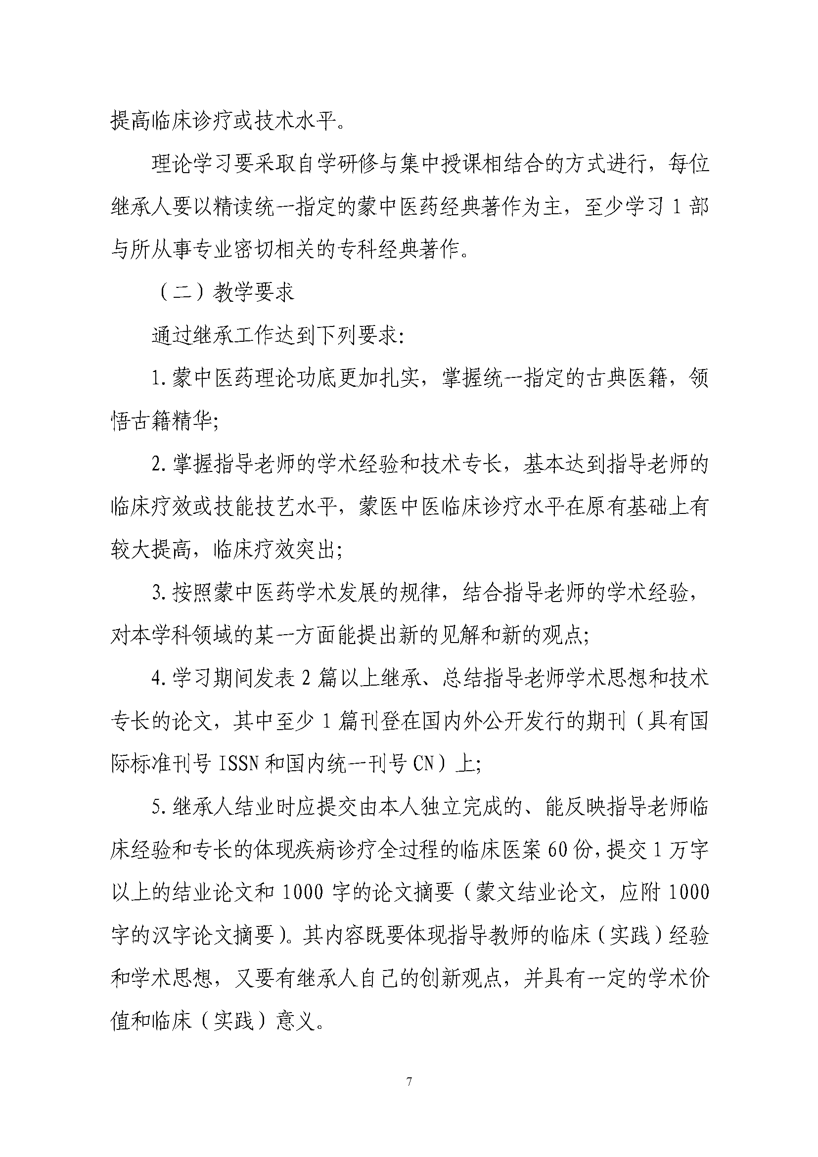
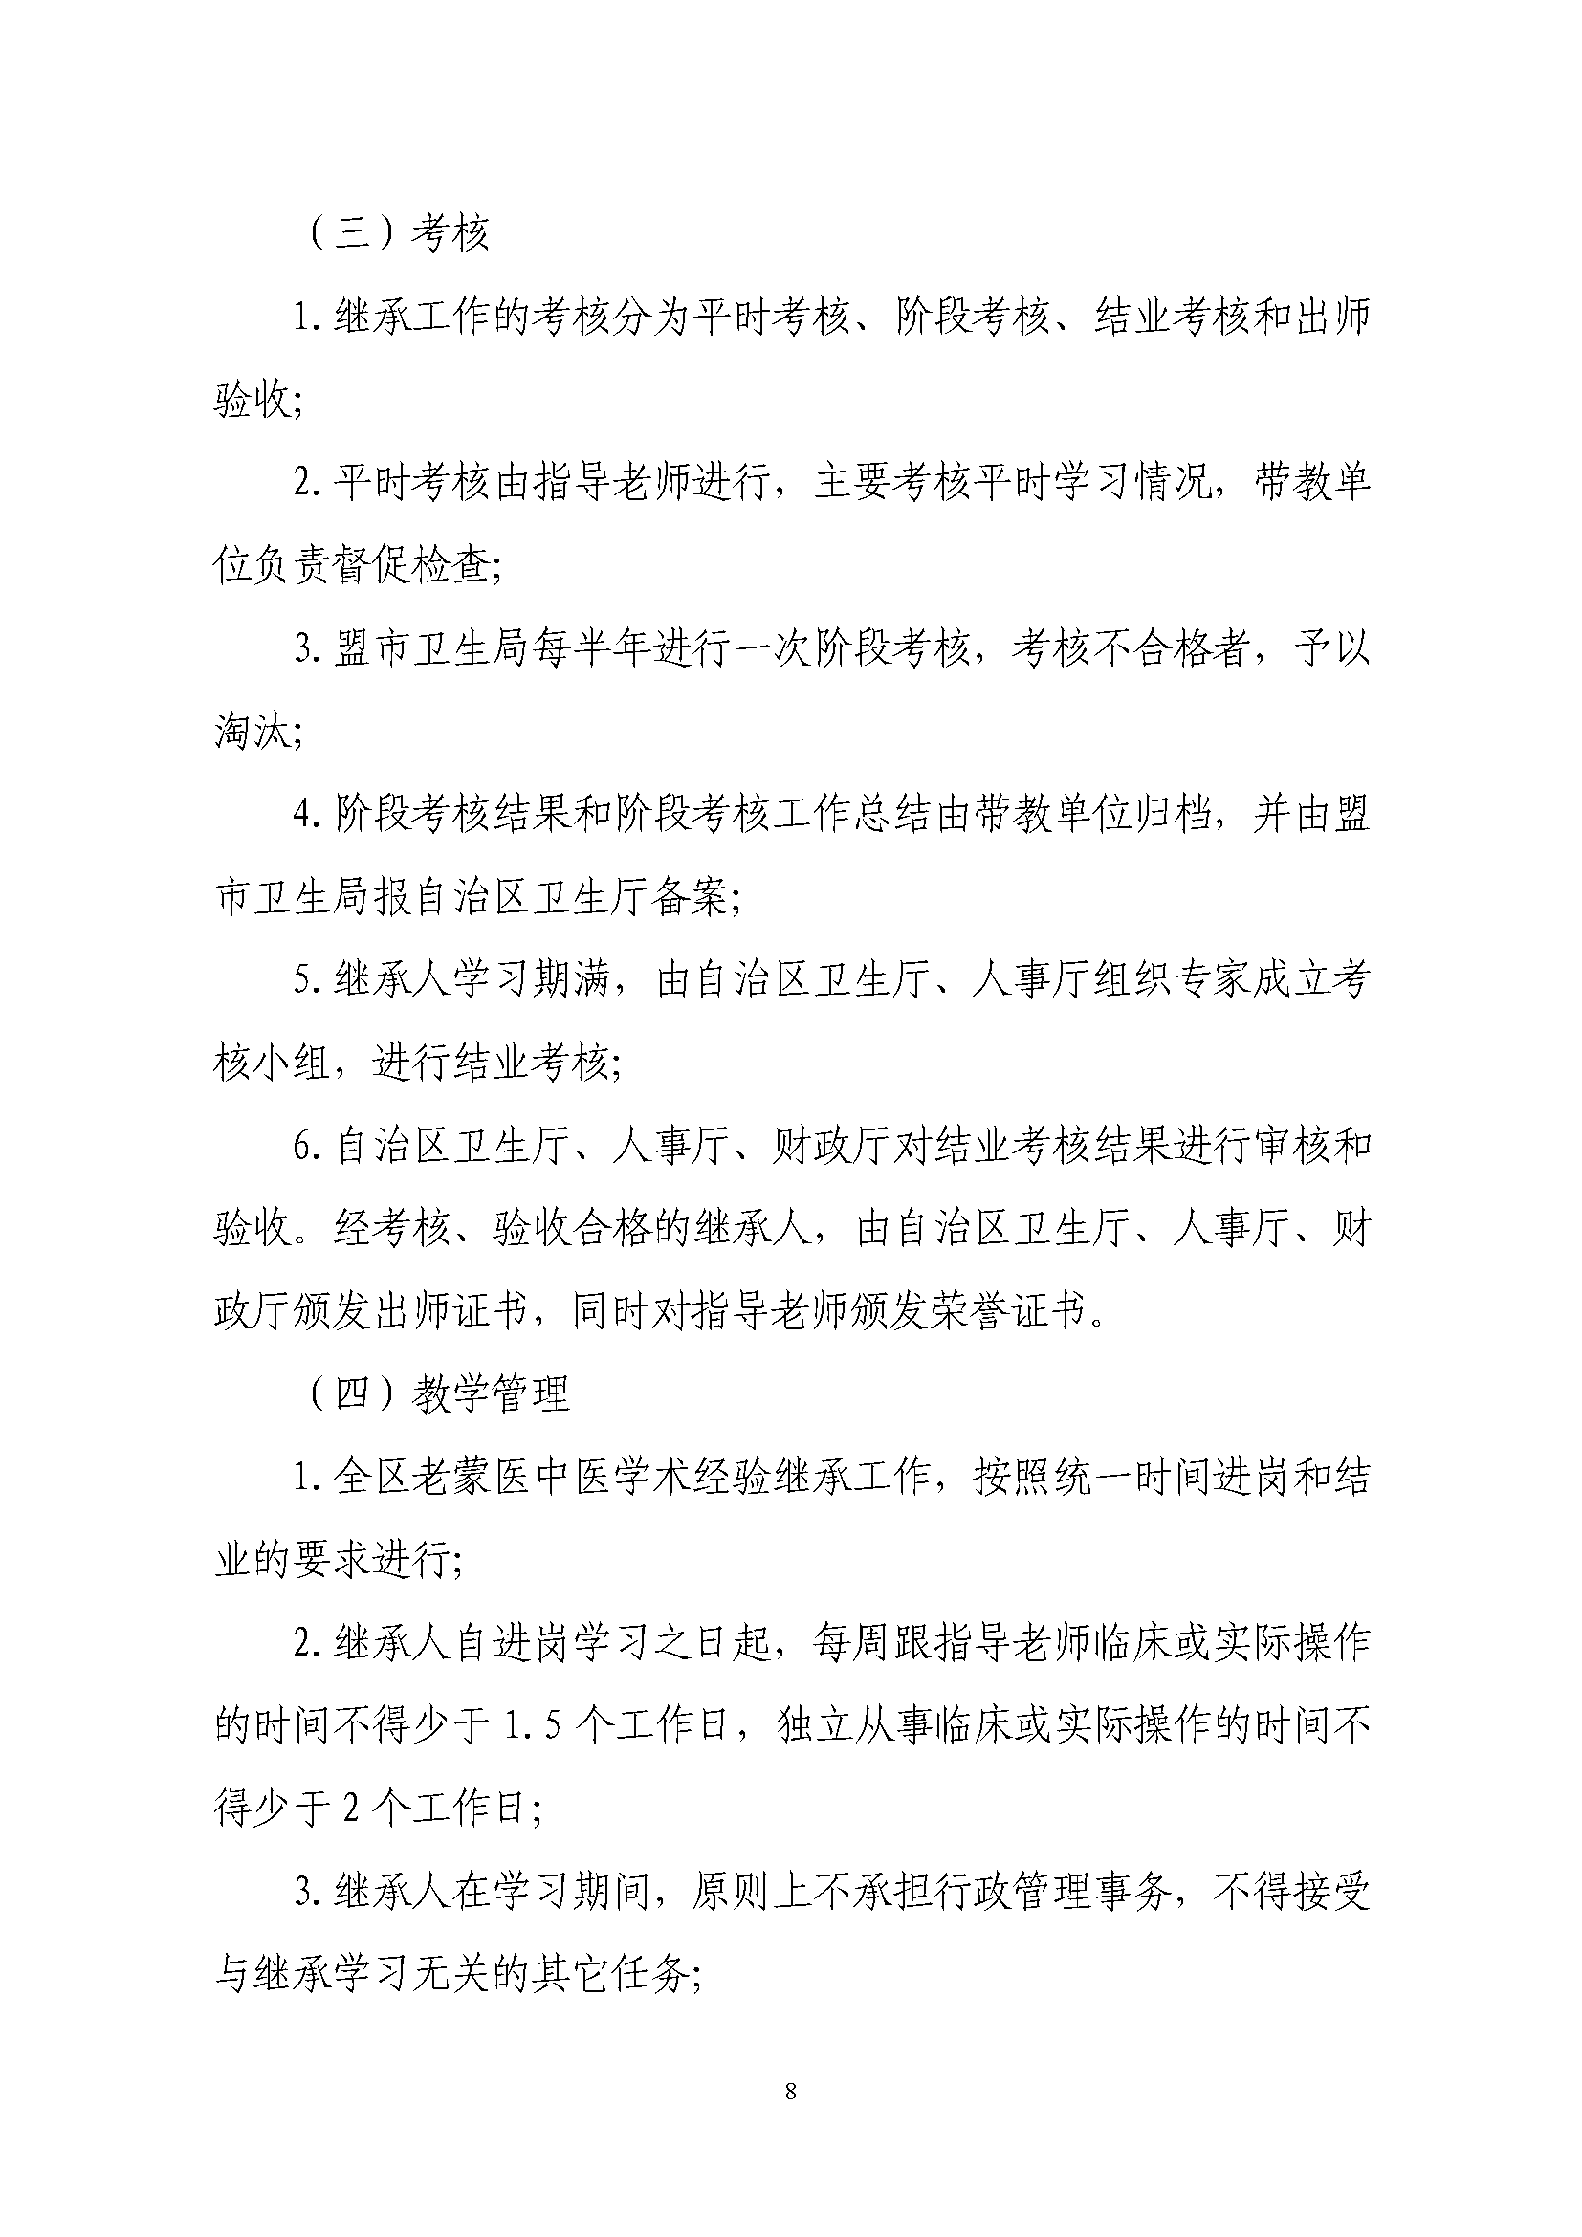
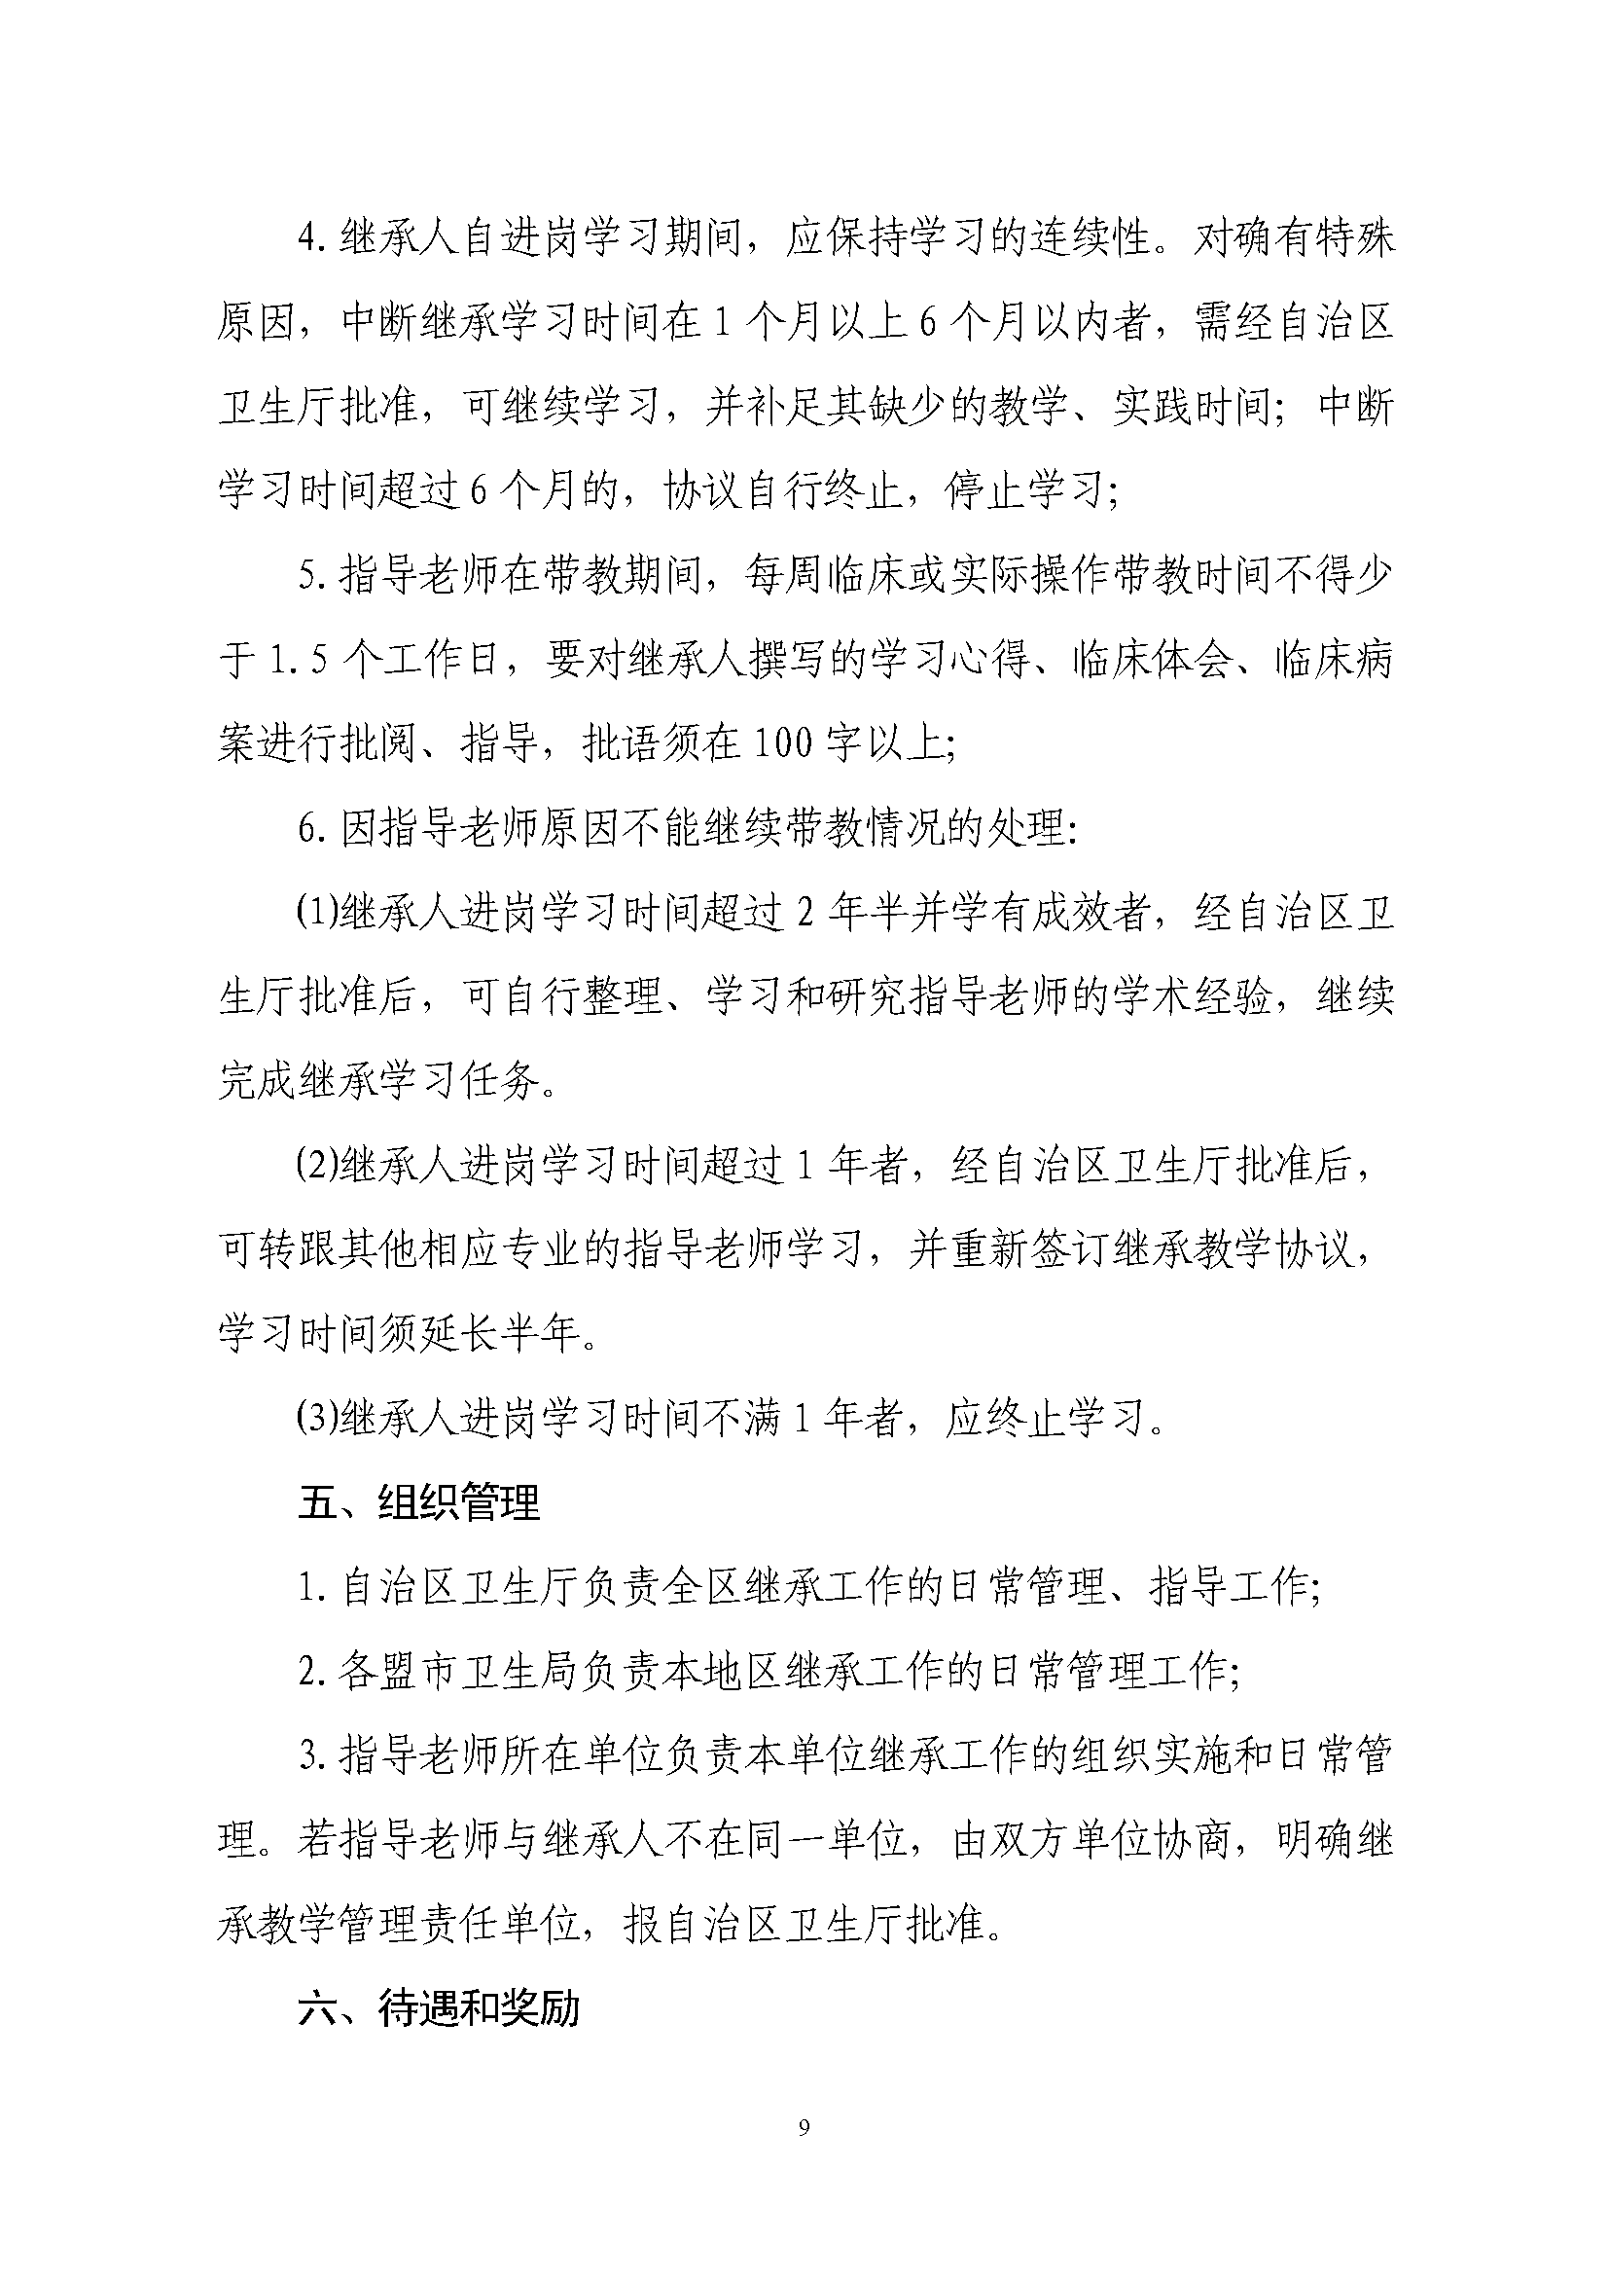
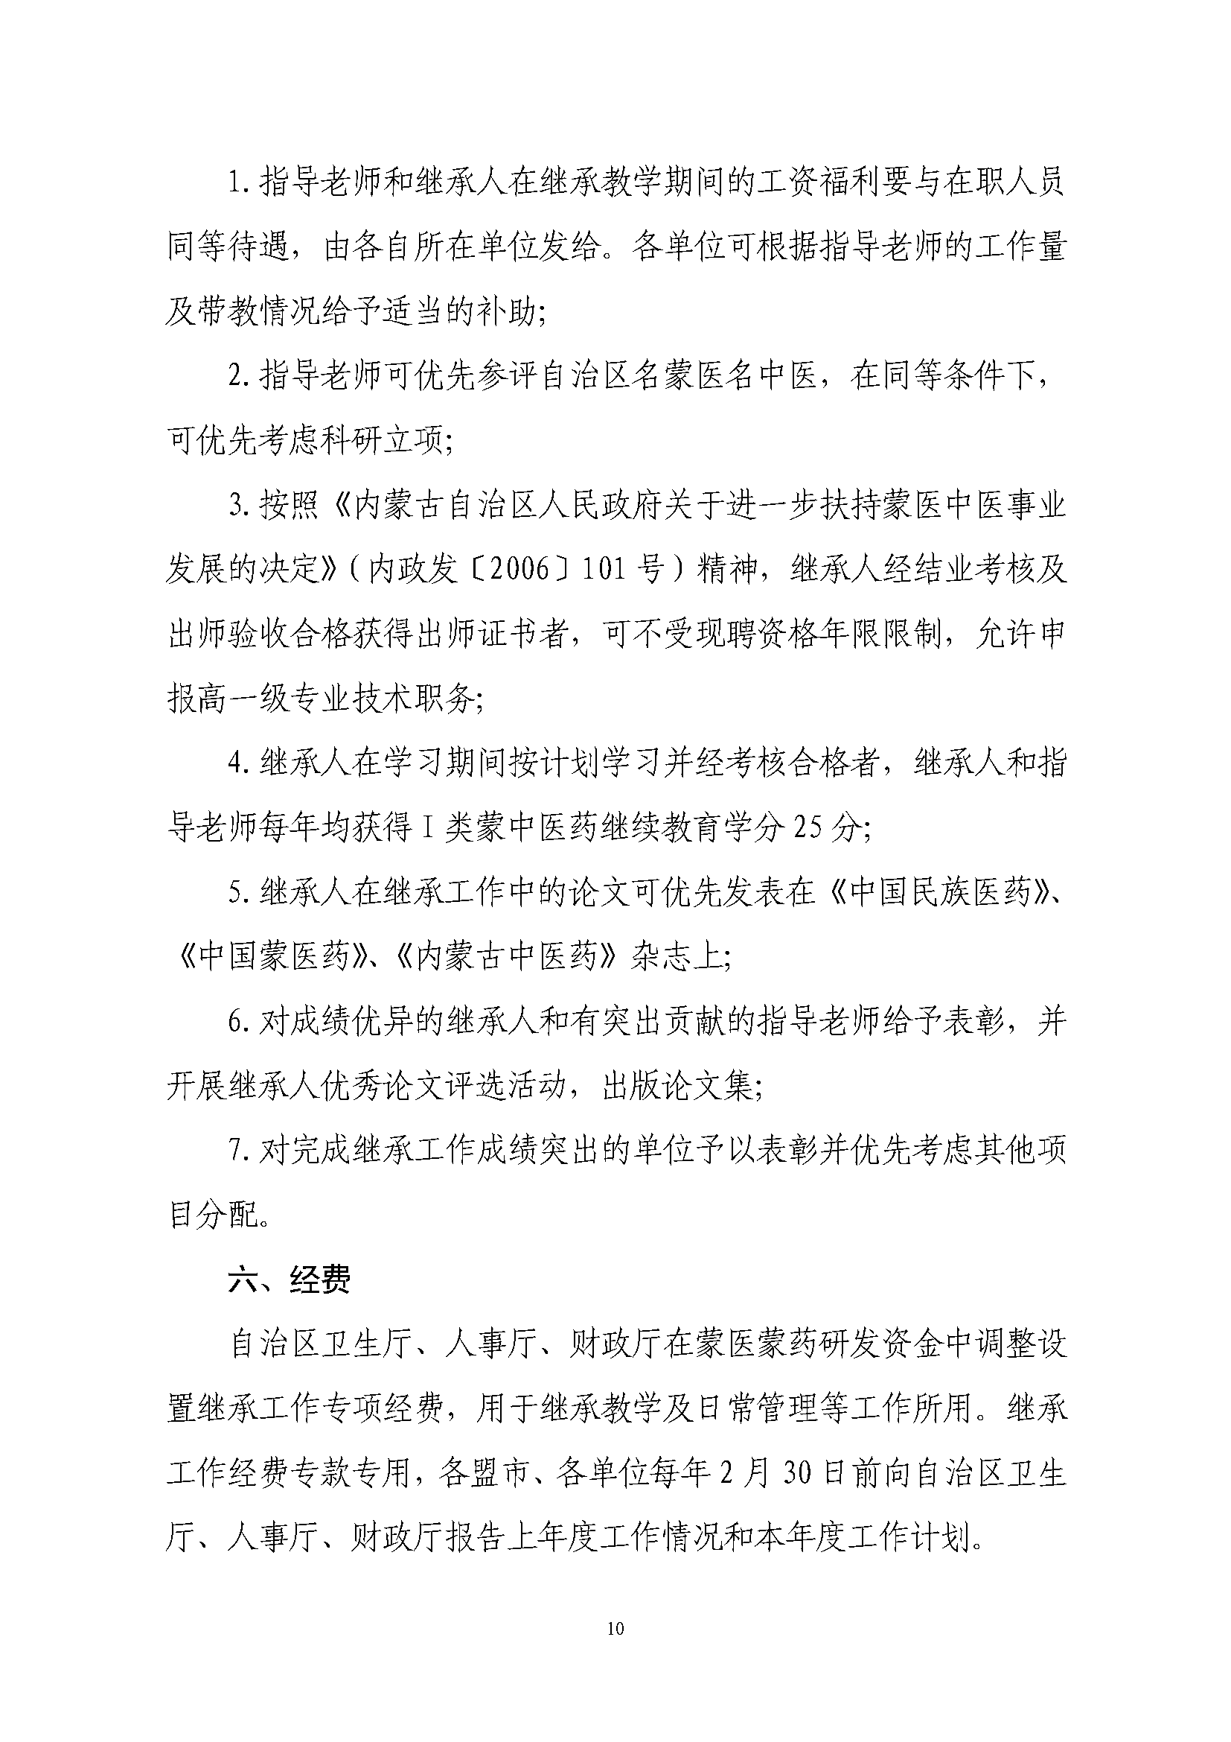
附件2
内蒙古自治区第三批老蒙药中医药专家
学术经验继承工作指导老师及继承人名额分配表

盟市/单位 | 指导老师 | 继承人 | 备注
内蒙古国际蒙医医院 | 25 | 50
内蒙古中医医院 | 20 | 40
内蒙古民大附属医院 | 25 | 50
内蒙古医科大学 | 7 | 14
内蒙古民族大学 | 3 | 6
呼和浩特市 | 20 | 40
包头市 | 15 | 30
呼伦贝尔市 | 25 | 50
兴安盟 | 15 | 30
通辽市 | 25 | 50
赤峰市 | 25 | 50
锡林郭勒市 | 25 | 50
乌兰察布市 | 10 | 20
鄂尔多斯市 | 25 | 50
巴彦淖尔市 | 25 | 50
乌海市 | 5 | 10
阿拉善盟 | 5 | 10
合计 | 300 | 600

附件3
内蒙古自治区第三批老蒙医药中医药专家
学术经验继承工作指导老师申报表
盟市：
姓名 |  | 性别 |  | 年龄 |  |  | 民族 |  | 一寸彩照
身份证号 |  |  |  | 学历 |  |  | 所学  专业 |  | 一寸彩照
毕业学校 |  | 技术职称 |  | 受聘  时间 |  |  |  |  | 一寸彩照
在职或返聘 |  | 从事专业 |  | 从事时间
工作单位 |  |  |  | 联系  电话
1.继承人姓名 |  | 从事  专业 |  | 工作单位
2.继承人姓名 |  | 从事专业 |  | 工作  单位
指导老师简历(可另附页)

能否保证教学计划的完成：
签名：

所在单位意见：

负责人（签字）：
年 月 日
旗县级卫生局\人社局\财政局意见：

年 月 日
（签章）
盟市卫生局\人社局\财政局\意见：

年 月 日
（签章）
内蒙古卫生计生委\人力资源和社会保障厅\财政厅意见：

年 月 日
(签章)

附件4
内蒙古自治区第三批老蒙医药中医药专家
学术经验继承工作继承人申报表
盟市：
姓名 |  | 性别 |  | 年龄 |  |  | 民族 |  | 一寸彩照
身份证号 |  |  |  | 学历 |  |  | 所学  专业 |  | 一寸彩照
毕业学校 |  | 技术职称 |  | 受聘  时间 |  |  |  |  | 一寸彩照
从事专业 |  | 从事  时间
工作单位 |  |  |  | 联系  电话
指导老师姓名 |  | 工作  单位
继承人简历（可另附页）：

发表的论文、著作及科研项目立项及获奖情况（可另附页）：

是否能够保证教学计划的完成：

签名：
年 月 日
指导老师意见：  签字：  年 月 日 | 所在单位意见：  负责人签字：  单位盖章  年 月 日
旗县卫生局\人社局\财政局意见：

（签章）
年 月 日

盟市卫生局\人社局\财政局意见：

（签章）
年 月 日

内蒙古卫生和计生委\人力资源和社会保障厅\财政厅意见：

（签章）
年 月 日

附件5
内蒙古第三批老蒙医药中医药专家学术经验继承工作指导老师及继承人汇总表
盟市（章）： 盟市卫生局负责人： 填表人：
序号 | 指导老师 | 继承人 | 出生年月 | 专业 | 职称 | 工作单位 | 工作年限 | 备注
1 | 指导老师1
 |  | 继承人1
 |  | 继承人2
2 | 指导老师2
 |  | 继承人1
 |  | 继承人2
3 | 指导老师3
 |  | 继承人1
 |  | 继承人2
4 | 指导老师4
 |  | 继承人1
 |  | 继承人2
5 | 指导老师5
 |  | 继承人1
 |  | 继承人2
6 | 指导老师6
 |  | 继承人1
 |  | 继承人2
7 | 指导老师7
 |  | 继承人1
 |  | 继承人2

